○辰野町移住体験施設運営要綱
（趣旨）
第１条 この要綱は、移住を促進し定住人口の増加による地域活性化を図るため、移住希望者が一定期間辰野町（以下「町」という。）への移住を体験するための施設（以下「移住体験施設」という。）を整備し、移住希望者に移住体験施設を賃貸するために必要な事項を定めるものとする。
（移住体験施設）
第２条 移住体験施設は、次のとおりとする。
名称・所在地 | 建築年・月 | 構造・規格 | 面積
移住体験施設「赤羽荒神山の家」・辰野町大字赤羽304番地3 | 平成30年3月 | 木造平屋建 | 53m²
（賃貸対象者）
第３条 移住体験施設の賃貸対象者は、次の要件を全て満たすものとする。
(1) 町外に住所を有すること。
(2) 町への移住を希望していること。
(3) 移住体験施設の存する自治会の活動等へ参加する意思があること。
(4) 暴力団による不当な行為の防止等に関する法律（平成３年法律第77号）第２条に定める暴力団、指定暴力団連合の構成員でないこと。
（賃貸借契約申込）
第４条 移住体験施設の賃借を希望する者は、辰野町移住体験施設定期建物賃貸借契約申込書（様式第１号）（以下「申込書」という。）に次に掲げる書類を添えて町長に提出しなければならない。
(1) 入居者全員の住民票の写し
(2) 現住所地の市町村税等の完納証明
(3) その他町長が必要と認める書類
（賃貸借契約決定）
第５条 町長は、申込書の提出があったときは、移住体験施設を賃貸するかどうかを決定し、その旨を辰野町移住体験施設定期建物賃貸借契約決定書（様式第２号）により通知するものとする。
２ 町長は、賃貸借契約を決定する場合において、移住体験施設の管理上必要な条件を付することができる。
３ 町長は、次の各号のいずれかに該当すると認めたときは、賃貸借契約の決定をしない。
(1) その使用が、移住体験施設の趣旨に反するとき。
(2) その使用が、公の秩序又は善良な風俗を乱すおそれがあるとき。
(3) その使用が、集団的に、又は常習的に暴力的不法行為を行うおそれがある組織の利益となるとき。
(4) その使用が、施設等を損傷し、又は滅失するおそれがあるとき。
(5) その他移住体験施設の管理上支障があるとき。
（賃貸借契約の締結）
第６条 前条第１項の決定を受けた者は、借地借家法（平成３年法律第90号）第38条の規定に基づき、町長から賃貸借契約についての説明を受けたうえ、町長に辰野町移住体験施設定期建物賃貸借契約についての説明（様式第３号）を提出し、町長と辰野町移住体験施設定期建物賃貸借契約書（様式第４号）により契約を締結しなければならない。
２ 前項により締結した契約に内容変更がある場合については、町長と辰野町移住体験施設定期建物賃貸借変更契約書（様式第５号）により変更契約を締結しなければならない。
（賃貸借期間）
第７条 移住体験施設の賃貸借期間は、６か月以上１年未満とする。ただし、町長が特に必要と認めた場合は、町長と再契約を締結することができる。
２ 前項の規定により再契約する場合は、第４条から前条及び第８条から第16条までの規定を準用する。
（賃貸借料）
第８条 移住体験施設の賃貸借料は、月額５万円とし、端数の日数があるときは、１か月として計算する。
２ 借主は、前項に規定する賃貸借料を、町長が発行する納入通知書により月末までに翌月分を納入しなければならない。
３ 第１項の賃貸借料には、電気料、上下水道料、ケーブルテレビ受信料、インターネット回線使用料、地区費、建物修繕費を含むものとし、それらを除く経費（ガス料、暖房器具用燃料費、飲食費、寝具レンタル料、日常の消耗品等に係る費用及び交通費等）はすべて借主の負担とする。
４ 既納の賃貸借料は、還付しない。ただし、町長が特に認めた場合は、その全部又は一部を還付することができる。
５ 町長は、特に必要と認めるときは、賃貸借料を減額し、又は免除することができる。
（維持管理）
第９条 借主は、移住体験施設を善良な良識をもって維持管理しなければならない。
（遵守事項）
第10条 借主は、第８条第１項に定めた賃貸借料を納めた後、町長の立会いのもと移住体験施設の原状確認を行い、町長から移住体験施設の鍵を受け取り移住体験施設を賃借するものとする。この場合において、借主は次に掲げる事項を遵守しなければならない。
(1) 移住体験施設をその趣旨以外に使用しないこと。
(2) 留守時又は就寝時に施錠する等移住体験施設を善良に管理すること。また、鍵を紛失したときは、速やかに町長にその旨を報告すること。
(3) 火気の取扱いには十分注意し、寒冷時には水道の凍結防止に配慮すること。
(4) 備付けの備品及び什器類を適切に取り扱うこと。
(5) ごみは、決められたルールに従い、ごみステーションへ排出すること。
(6) その他、移住体験施設賃借に関し町長が必要と認める事項
（禁止行為）
第11条 借主は、移住体験施設及びその敷地内において、次の各号に掲げる行為をしてはならない。
(1) 営業のための物品の製造、販売、寄附の要請その他これに類する行為を行うこと。
(2) 事業又は営業を行うこと。
(3) 興行、展示会その他これに類する催しを開催すること。
(4) 文書、図書その他印刷物を貼付又は配布すること。
(5) 宗教の普及、勧誘、儀式その他これに類する行為をすること。
(6) 公の選挙に関し、特定の候補者若しくは政党を支持し、又はこれに反する等の政治的活動その他これに類する行為をすること。
(7) 他人に迷惑を及ぼす行為をすること。
(8) 申込書に記載された者以外を入居させること。
(9) 移住体験施設の全部又は一部を転貸又はその権利を譲渡すること。
(10) 町長の承諾を得ずに、動物を飼育すること。
(11) 町長の承諾を得ずに、移住体験施設の増改築をすること。
(12) 町長の承諾を得ずに、移住体験施設に設備及び工作物を設置すること。
(13) 前各号に掲げるもののほか、移住体験施設の使用にふさわしくない行為をすること。
（賃貸借契約の解除）
第12条 町長は、借主が次のいずれかに該当するとき又は移住体験施設の管理上特に必要と認められるときは、賃貸借契約を解除することができる。
(1) この要綱に違反したとき。
(2) 第３条第４号の要件を満たさなくなったとき。
(3) 第５条第３項各号の要件に該当したとき。
(4) 偽りその他不正の行為により賃貸の決定を受けたとき。
(5) 賃貸借料を納期限までに納付しないとき。
(6) 賃貸借の決定の条件又は関係職員の指示に従わないとき。
(7) 公共の福祉のため、やむを得ない理由があるとき。
２ 前項の措置によって借主に損害が生ずることがあっても、町長はその責めを負わない。
（明渡し）
第13条 借主は、契約期間が満了した場合又は前条の規定に基づき契約が解除された場合にあっては、町長の立ち会いのもと直ちに移住体験施設を明け渡し、鍵を返還しなければならない。この場合において、借主は移住体験施設の清掃を行い、通常の使用に伴い生じた損耗を除き、移住体験施設及びその敷地を原状回復しなければならない。
２ 町長は、前項の規定に基づき、借主が行う原状回復の内容及び方法について、あらかじめ借主と協議するものとする。
（立入り）
第14条 町長は、移住体験施設の防火、火災の延焼、構造の保全その他移住体験施設の管理上特に必要があると認めるときは、借主の承諾を得ずに移住体験施設に立ち入ることができるものとする。
２ 借主は、正当な理由がある場合を除き、前項の規定に基づく立入りを拒否することはできない。
（損害賠償）
第15条 借主は、故意又は過失により施設の建物、設備、備品等を破損、汚損又は滅失したときは、速やかにその旨を町長に届出し、その損害を賠償しなければならない。ただし、止むを得ない事情により町長が特に認めた場合はこの限りでない。
（事故免責）
第16条 移住体験施設が通常有すべき安全性を欠いている場合を除き、移住体験施設又は敷地で発生した事故及び火災について、町長はその責任を負わないものとする。
（その他）
第17条 この要綱に定めるもののほか、この要綱の施行に関し必要な事項は、町長が別に定める。
附 則
この要綱は、令和５年４月１日から施行する。
この要綱は、令和８年８月１日から施行する。

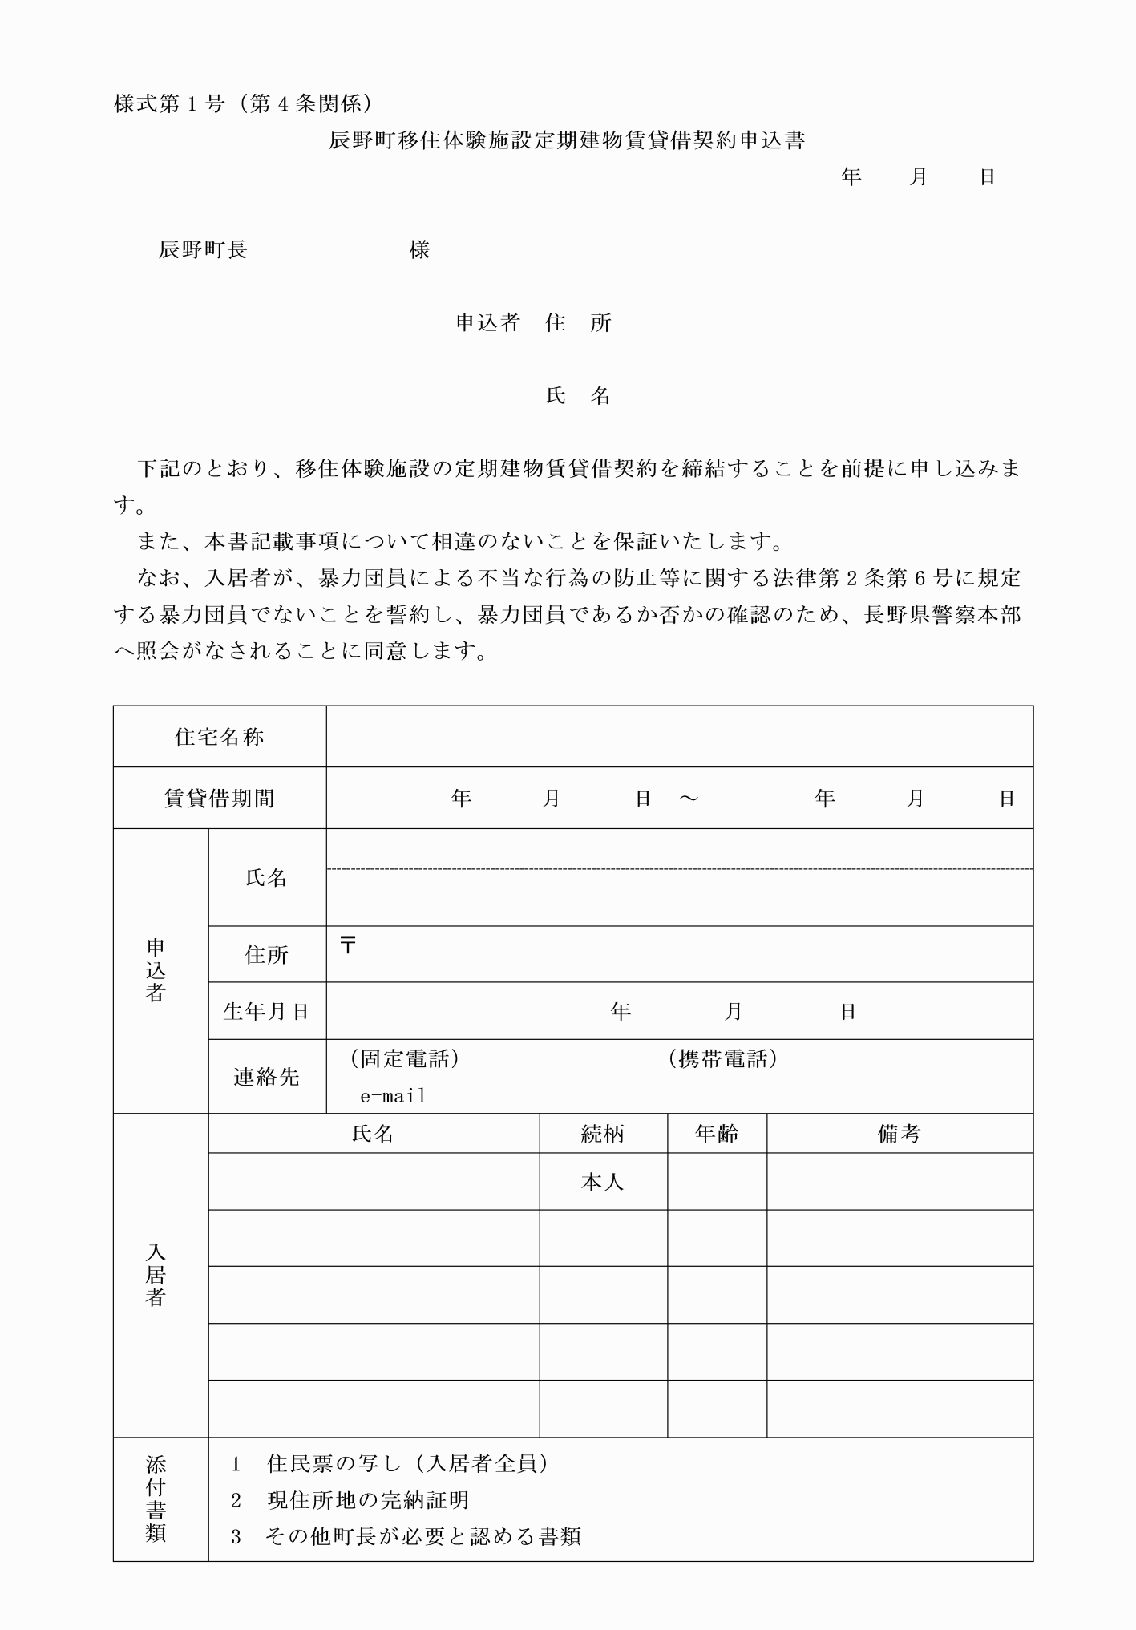

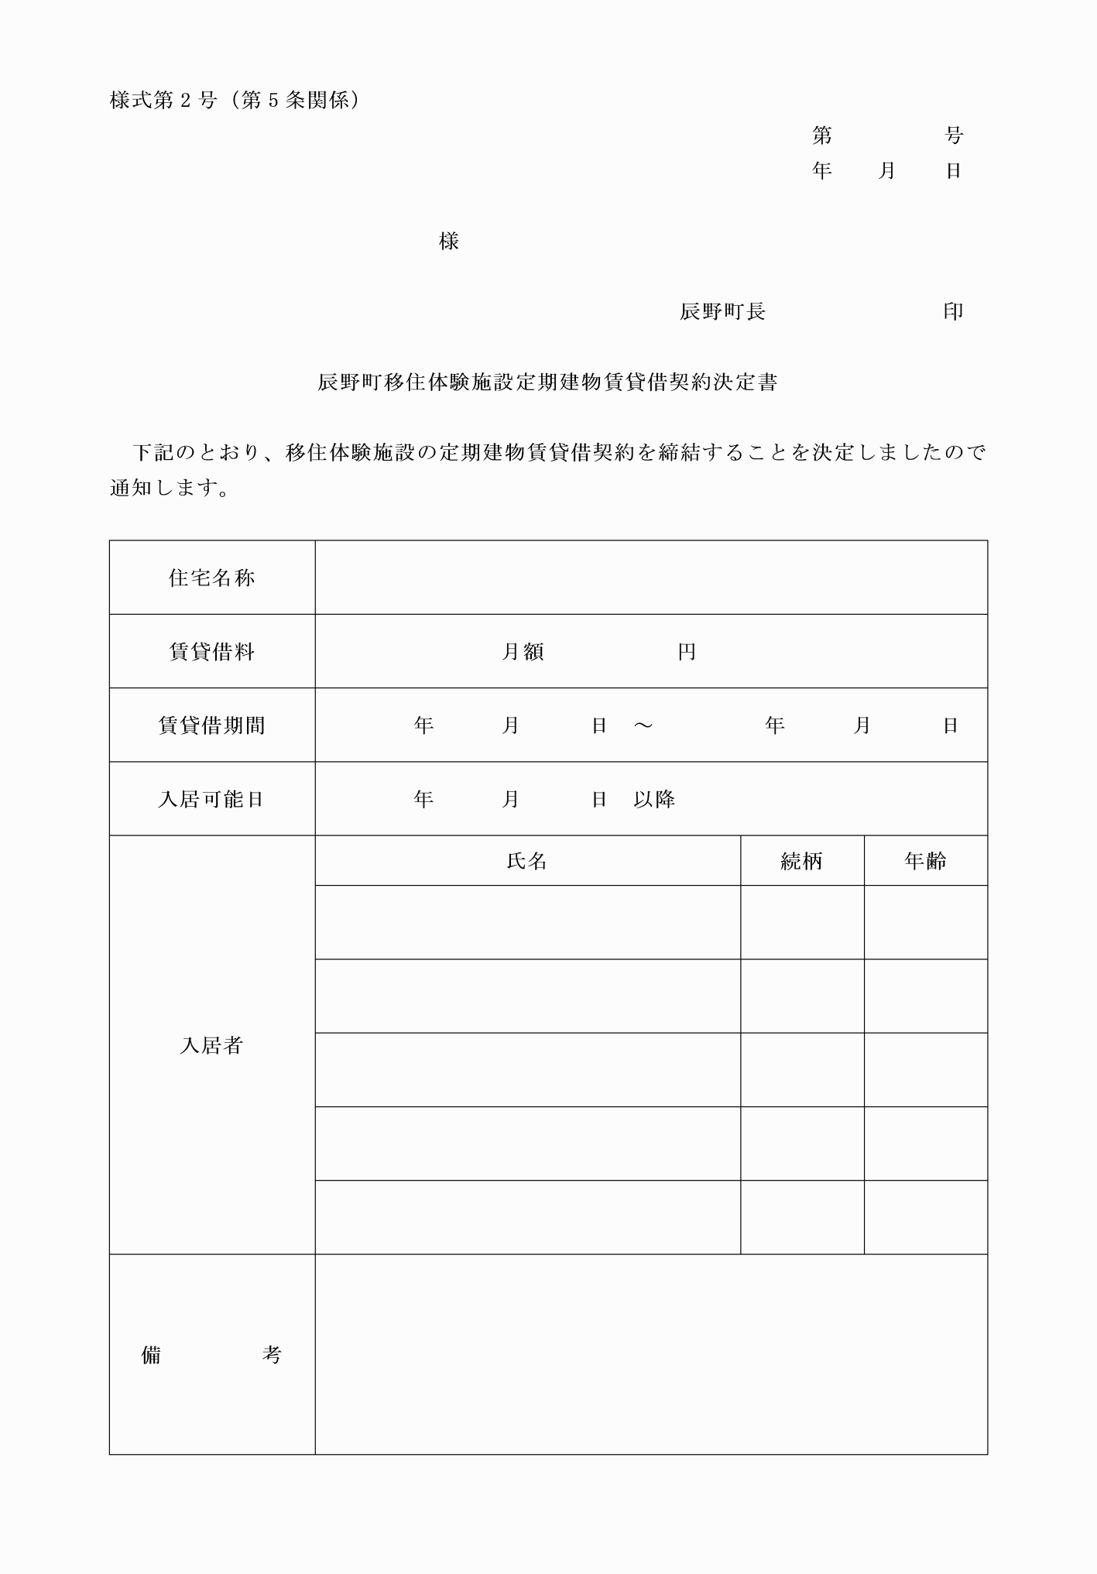

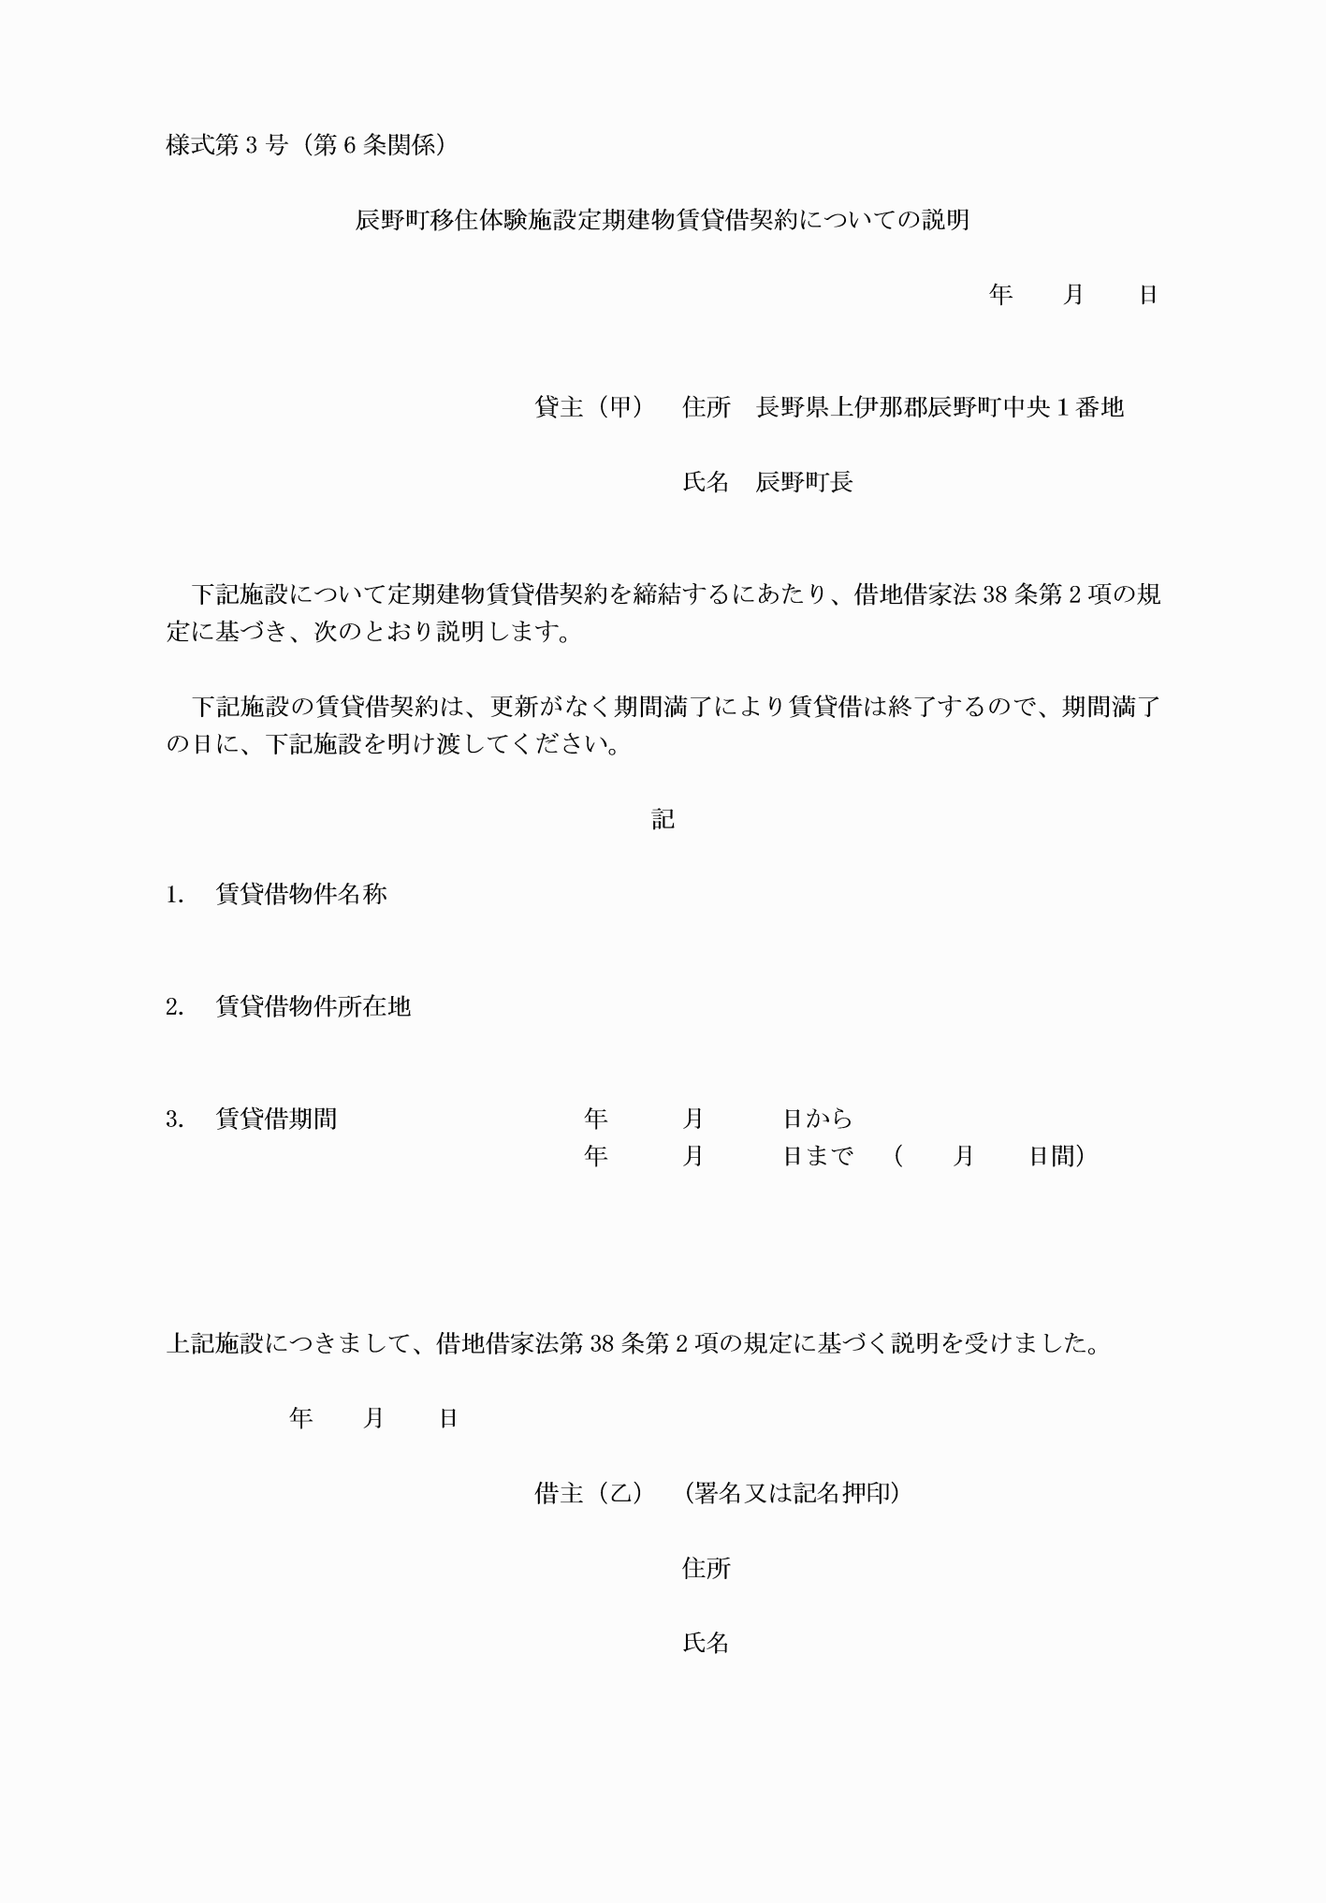

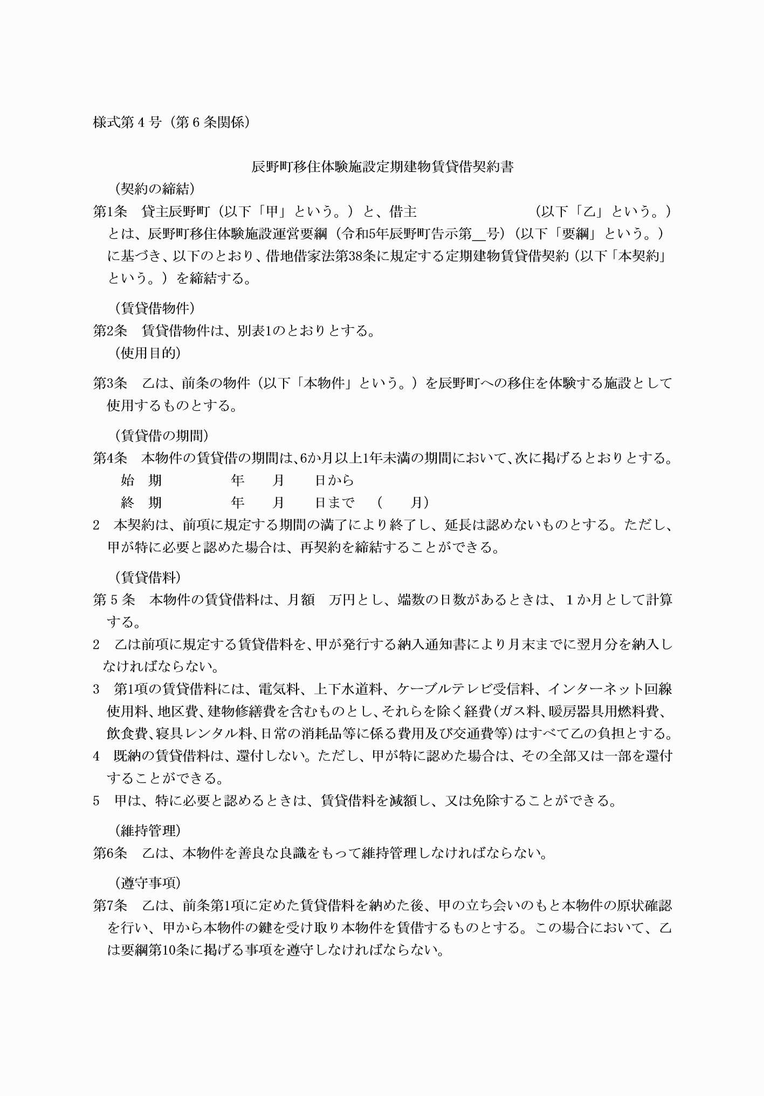

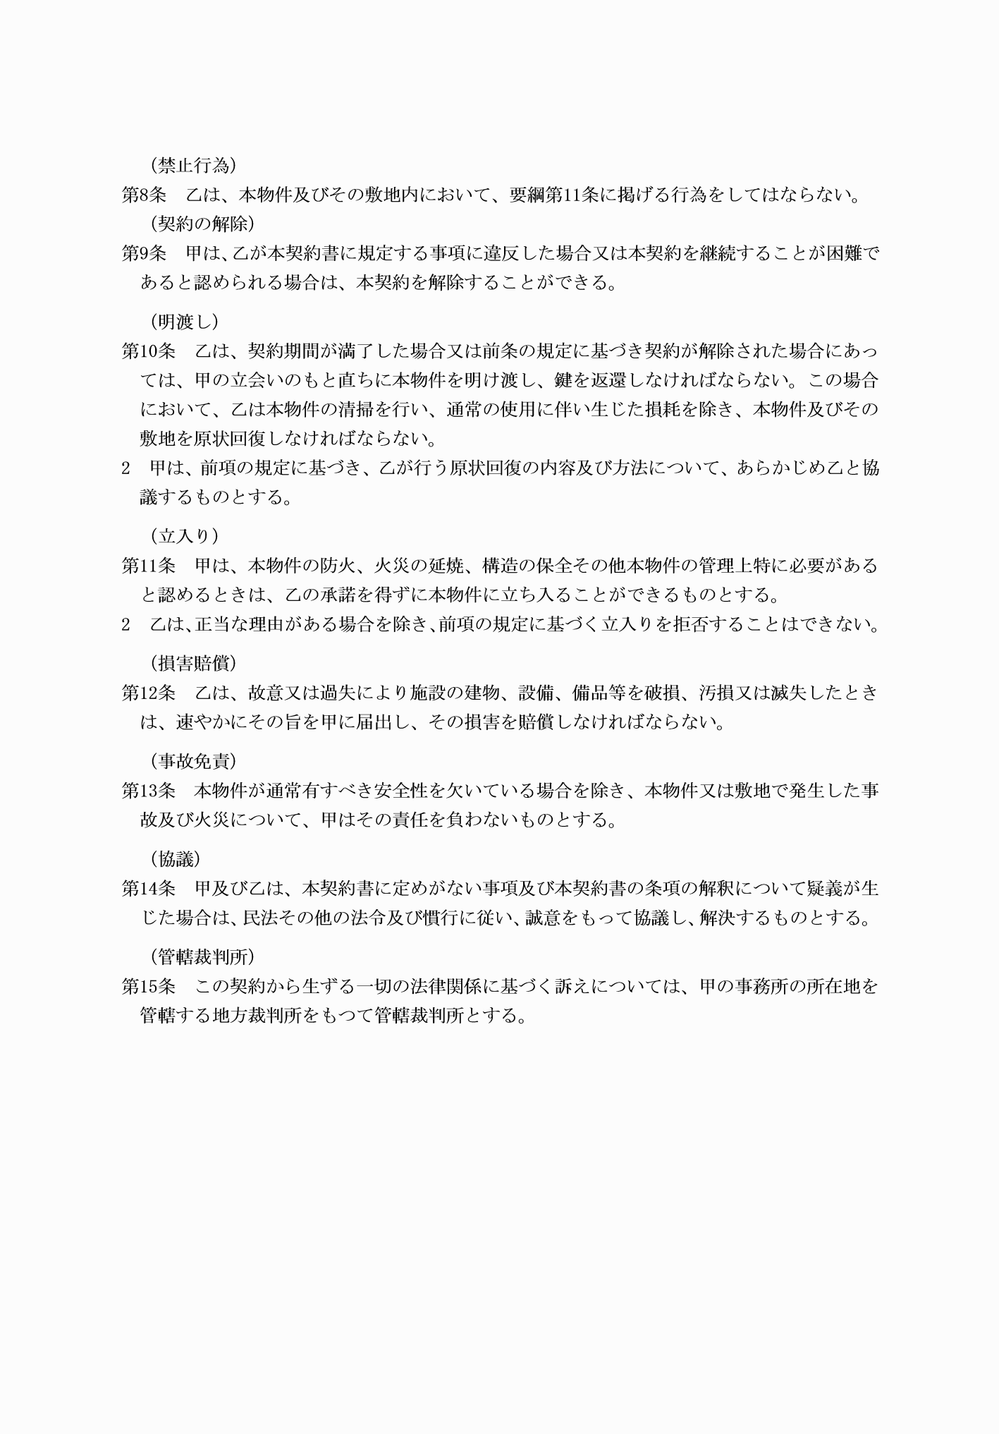

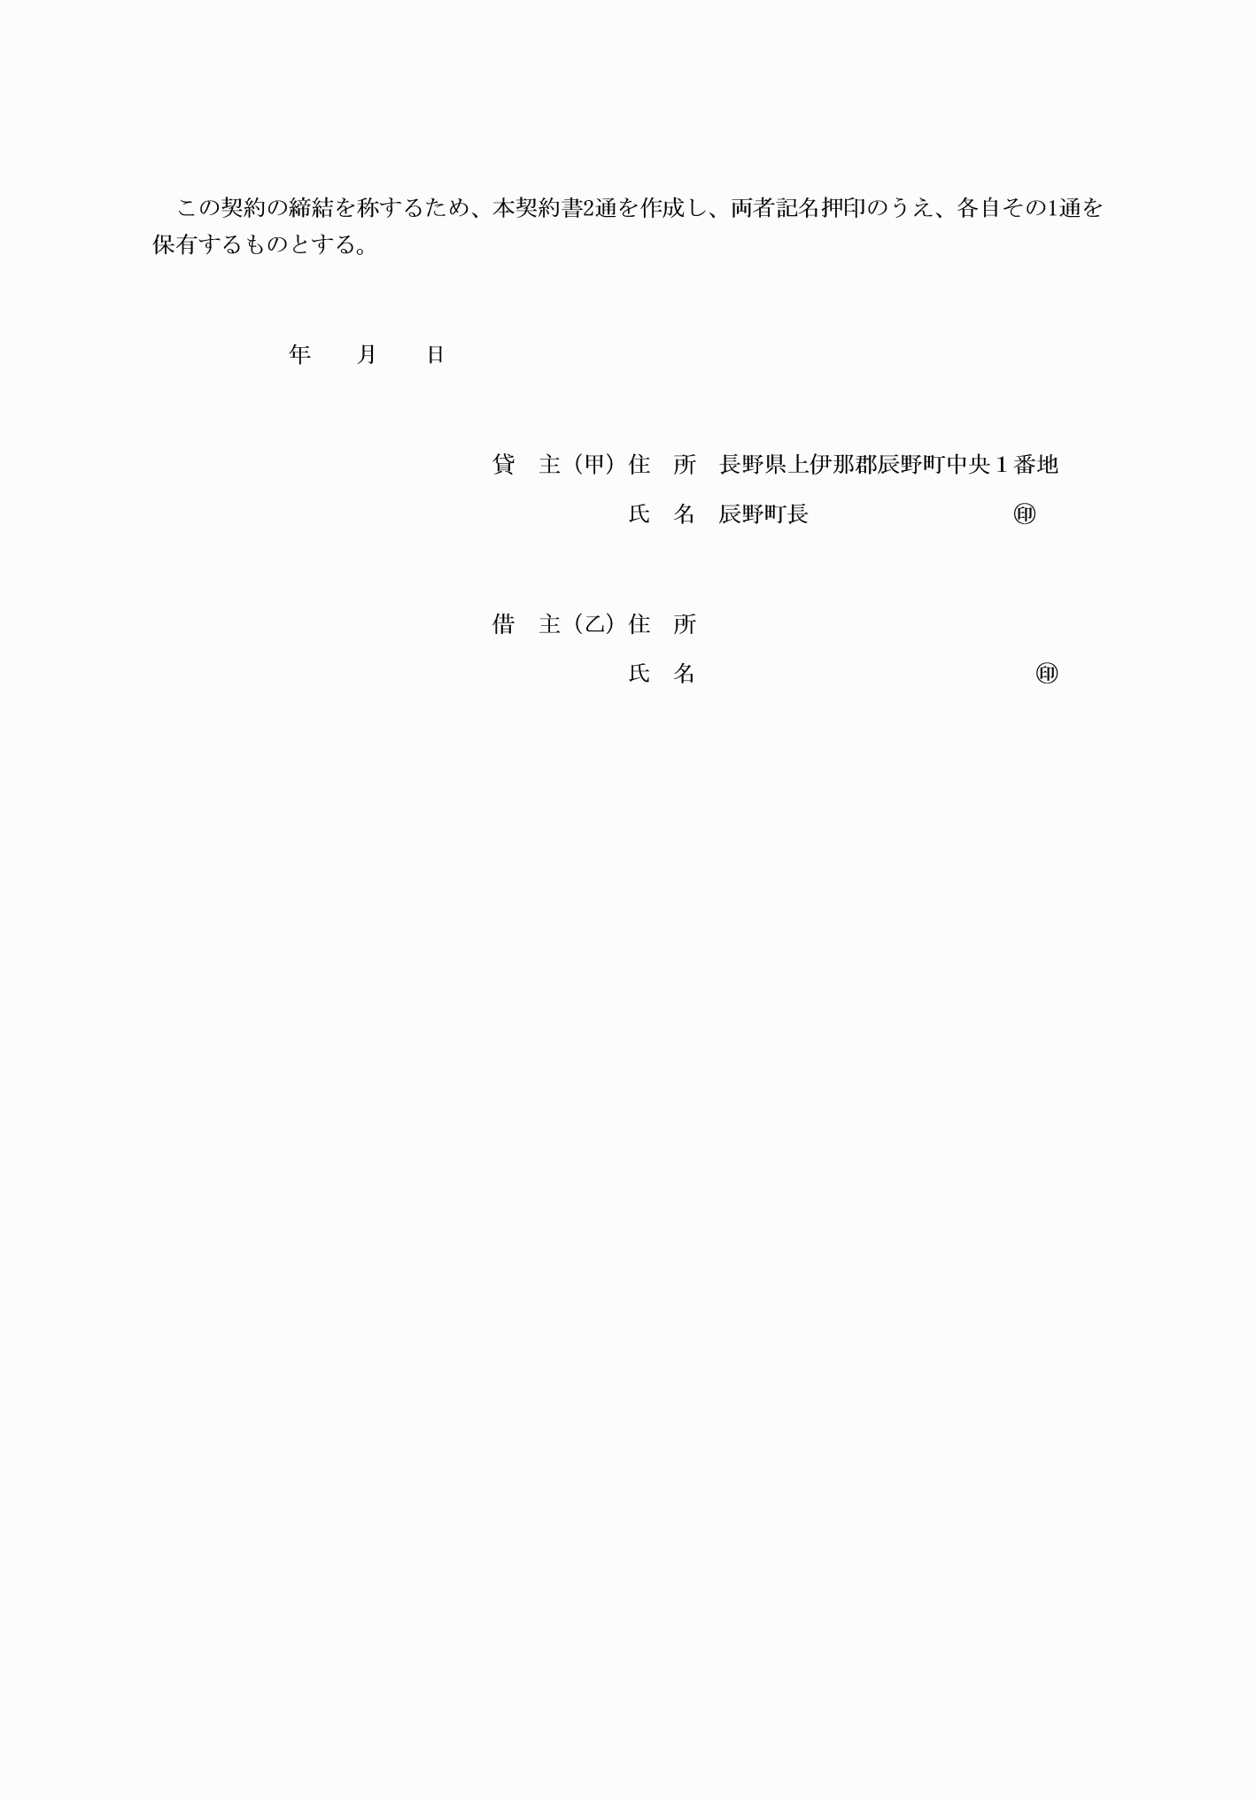

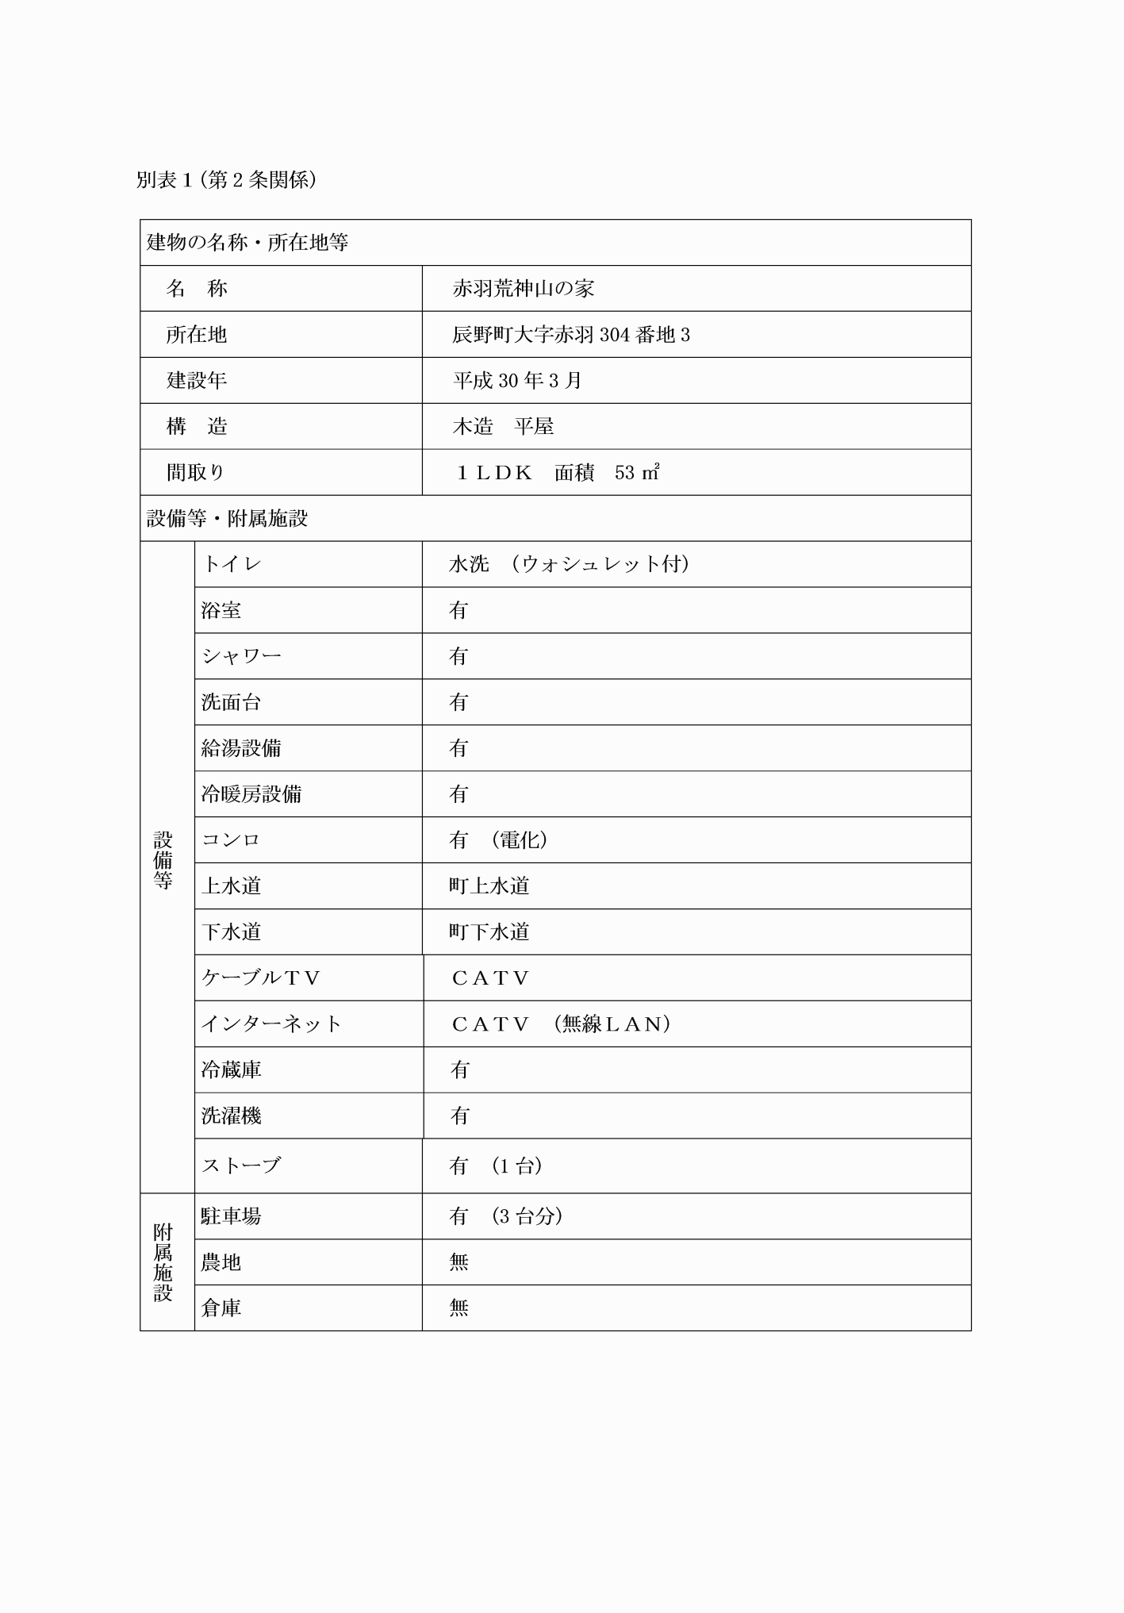

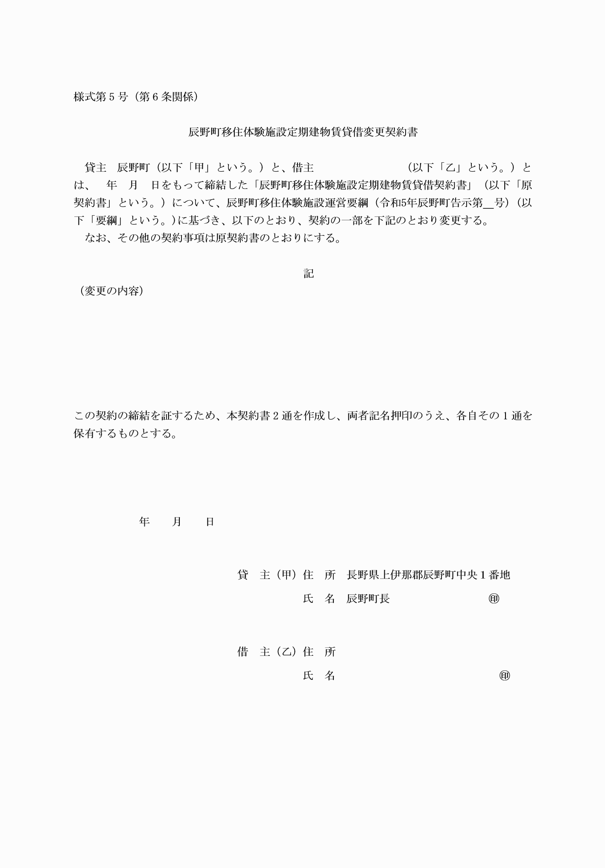

様式第１号（第４条関係）
様式第２号（第５条関係）
様式第３号（第６条関係）
様式第４号（第６条関係）
様式第５号（第６条関係）

